Returadresse
Land og Vand, Landbrug
Smed Sørensens Vej 1, 6950 Ringkøbing


Ejer af husdyrbruget
Sagsbehandler
Poul Bennetzen
Direkte telefon
9974 1560
E-post
Poul.Bennetzen@rksk.dk
Dato
6. maj 2019
Sagsnummer
19-009842

Klausievej 12

6990 Ulfborg

Etablering af ensilageplads
på husdyrbruget på adressen
Klausievej 12, 6990 Ulfborg

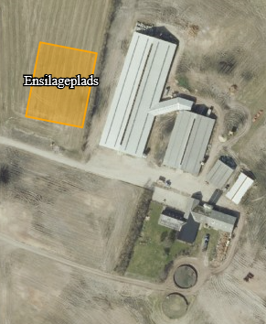

Virksomhedens art: Landbrug med kvæg
Matrikel nr.: 15c, Præstegården, Thorsted
Betegnelse: Husdyrbruget er omfattet af § 17 i Bekendtgørelse af lov om husdyrbrug og anvendelse af gødning m.v.
Tilsynsmyndighed: Ringkøbing-Skjern Kommune
Kvalitetssikret af: Berith Bressendorff, Ringkøbing-Skjern kommune

Stamblad:
Bedriftens ejer og driftsansvarlig | Ejer af husdyrbruget på adressen  Klausievej 12  6990 Ulfborg
Bedriftens adresse | Klausievej 12  6990 Ulfborg
Bedriftens miljøkonsulent | Sagro I/S  Majsmarken 1  7190 Billund  E-mail: lgi@sagro.dk
Bedriftens matrikelnumre
  21q | Præstegården, Torsted
  48a | Præstegården, Torsted
  48d | Præstegården, Torsted
  48e | Præstegården, Torsted
Kommune | Ringkøbing–Skjern Kommune
CVR-nr. / P-nr. / CHR-nr. | 19636208 / 1004015504 / 58717
Ejendomsnummer | 7600020836
Bedriftens betegnelse | Husdyrbrug omfattet af § 17 i Bekendtgørelse af lov om husdyrbrug og anvendelse af gødning m.v.

Oplysninger om husdyrbruget:

 | Nuværende  produktion (miljøgodkendelse 28/2-12 + anmeldelse i 2014) |  | Fremtidig  produktion
Dyrehold | Antal | DE | Antal | DE
 | 290 | 391,04 | 290 | 391,04
  Malkeko, tung race
Kvie/stud, tung race | 210 | 97,75 | 210 | 97,75
Slagtesvin | 1.890 | 49,49 | 1.890 | 49,49
Småkalve | 45 | 11,78 | 45 | 11,78
Tyrekalve | 80 | 0,78 | 80 | 0,78
I alt |  | 550,84 |  | 550,84
Bygningsmæssige forhold |  | Areal (m²) |  | Areal (m²)
Kostald |  | 1.598 |  | 1.598
Svinestald |  | 500 |  | 500
Kalvestald + lade |  | 442 |  | 442
Gl. svinestald |  | 422 |  | 422
Foderlade |  | 322 |  | 322
Ny kostald |  | 3.842 |  | 3.842
Ny ensilageplads (60*50) |  |  |  | 3.000
Indholdsfortegnelse:
Stamblad: 2
Oplysninger om husdyrbruget: 3
1. Afgørelse om ikke-godkendelsespligtig ændring 5
1.1 Baggrund og kort resumé 5
1.2 Afgørelsen 5
1.3 Vurdering 5
2. Formalia 7
2.1 Lovgrundlag 7
2.2 Offentlighed 7
2.3 Klagevejledning 7
2.4 Udnyttelse 8
Bilag 1. Situationsplan 10
Bilag 2. Byggetegning med afskærmende beplantning mod vest 11
Bilag 3. Afstandskrav jf. husdyrlovens § 8, stk. 1. 12

Copyright
Kortmateriale er gengivet af Ringkøbing-Skjern Kommune med tilladelse fra Kort- og matrikelstyrelsen. Copyright Kort- og matrikelstyrelsen 1992 /KD.86.1033.
Luftfotos – Danmarks Digitale Ortofoto – er gengivet af Ringkøbing-Skjern Kommune med tilladelse fra Cowi. DDO ©, Copyright COWI.

1. Afgørelse om ikke-godkendelsespligtig ændring

1.1 Baggrund og kort resumé

Ringkøbing-Skjern Kommune har den 18. marts 2019 modtaget en anmeldelse om etablering af ensilageplads på ejendommen Klausievej 12, 6990 Ulfborg.

Etablering af ensilageplads skal placeres vest for de eksisterende stalde og har følgende mål: 60*50 = 3.000 m2. Der er afløb fra ensilageplads til gyllekanal i stalden og ledes herfra videre til gyllebeholder.

1.2 Afgørelsen
Ringkøbing-Skjern Kommune meddeler hermed afgørelse om, at etablering af ensilageplads på 3.000 m² på husdyrbruget på ejendommen matr.nr. 15c, Præstegården, Thorsted beliggende på adressen Klausievej 12, er omfattet af anmeldeordningens § 11 i Bekendtgørelse om godkendelse og tilladelse m.v. af husdyrbrug, nr. 1021 af 6. juli 2018.

Afgørelsen træffes i medfør af § 17 i Bekendtgørelse af lov om husdyrbrug og anvendelse af gødning m.v. nr. 1020 af 6. juli 2018 (Husdyrbrugloven).
Ensilagepladsen skal placeres som angivet på bilag 1.

Afgørelsen om, at den anmeldte etablering af ensilageplads er omfattet af anmeldeordningen, meddeles på baggrund af, at Ringkøbing-Skjern Kommune vurderer, at det ansøgte projekt overholder kravene i husdyrgodkendelsesbekendtgørelsens § 11, husdyrlovens § 8, jf. § 9, samt ikke er i strid med beskyttelsen af fredede områder, beskyttelseslinjer, eller områder der i kommuneplan er udpeget med landskabelige værdier, særlige naturbeskyttelsesinteresser, værdifulde kulturmiljøer, samt nationale geologiske interesseområder.

Opførelsen af ensilagepladser kræver ikke byggetilladelse, men når ensilagepladsen er opført skal Ringkøbing-Skjern Kommune, Byg & Miljø kontaktes med henblik på, at få ensilagepladsen registreret i BBR.

Der gøres hermed opmærksom på, at denne afgørelse ikke fritager fra krav om tilladelse, godkendelse, eller dispensation efter anden lovgivning (herunder Museumsloven).

1.3 Vurdering
Ringkøbing-Skjern Kommune vurderer, at den anmeldte etablering af ensilageplads/silo på 3.000 m² er erhvervsmæssig nødvendigt for driften af den pågældende bedrift som landbrugsbedrift og at det anmeldte byggeri kan finde sted efter anmeldeordningen, idet byggeriet:

- placeres i umiddelbar tilknytning til hidtidige bebyggelsesarealer på den ejendom, hvor byggeriet opføres.

- overholder afstandskravet på 100 meter til beboelsesbygninger på en ejendom uden landbrugspligt i en samlet bebyggelse i landzone, som har en anden ejer end driftsherren.

- overholder afstandskravet på 100 meter til eksisterende, eller ifølge kommuneplanens rammedel, fremtidig byzone, eller sommerhusområde.

- overholder afstandskravet på 100 meter til lokalplanlagte områder i landzone udlagt til blandet bolig og erhverv, eller offentlige formål til beboelse, institutioner, rekreative formål og lignende.

- overholder afstandskravet på 75 meter til beboelse på den nærmeste naboejendom uden landbrugspligt, som ikke ejes af driftsherren.

- overholder afstandskravet på 50 meter til åbne vandløb og søer med et areal, der er større end 100 m2

- etableres i sædvanlige byggematerialer, i ikke reflekterende overflader.

- ikke afstedkommer væsentlige ændringer, i eksisterende terræn på mere end +/- 1 meter.

- ikke opføres mere end 3 meter over eksisterende terræn,

- overholder de lovpligtige afstandskrav, som står omtalt i husdyrlovens § 8, stk. 1. Se bilag 4.

- den eksisterende afskærmende beplantning mod vest skal bestå og vedligeholdes, se bilag 2.

- ikke er i strid med beskyttelsen af fredede områder, beskyttelseslinjer, eller områder der i kommuneplan er udpeget med landskabelige værdier, særlige naturbeskyttelsesinteresser, værdifulde kulturmiljøer, samt nationale geologiske interesseområder.

Det bemærkes, at ensilagepladsen ligger inden for det geologiske interesseområde og skovbyggelinjen. Det vurderes, at ensilagepladsen er placeres i tilknytning til eksisterende bygninger og er erhvervsnødvendigt for husdyrbruget.

På baggrund af ovennævnte, er det således Ringkøbing-Skjern Kommunes samlede vurdering, at den anmeldte etablering af ensilageplads på 3.000 m2 overholder de betingelser der kræves for, at det anmeldte byggeri/ændring er omfattet af anmeldeordningen, jf. husdyrgodkendelsesbekendtgørelsen.

2. Formalia

2.1 Lovgrundlag
Afgørelsen er givet på nedenstående lovgrundlag fra Miljøministeriet (inklusive eventuelle ændringer til den anførte lovgivning, der gælder på afgørelsestidspunktet).
Der gøres opmærksom på, at ansøger selv har ansvar for at indhente nødvendige godkendelser/tilladelser i henhold til anden lovgivning.
- Bekendtgørelse af lov om husdyrbrug og anvendelse af gødning m.v. nr. 1020 af 6. juli 2018 (Lov om miljøgodkendelse m.v. af husdyrbrug nr. 1572 af 20. december 2006). (Husdyrbrugloven)

- Bekendtgørelse om godkendelse og tilladelse m.v. af husdyrbrug nr. 1467 af 6. december 2018 (Husdyrgodkendelsesbekendtgørelsen).

- Bekendtgørelse om erhvervsmæssigt dyrehold, husdyrgødning, ensilage m.v. nr. 1076 af 28. august 2018 (Husdyrgødningsbekendtgørelsen).

- Bekendtgørelse af lov om naturbeskyttelse, nr. 1122 af 3. september 2018 (Naturbeskyttelsesloven).

2.2 Offentlighed
Udkastet til afgørelsen har været i høring hos ansøger og konsulent, hvor der ikke er indkommet bemærkninger til det ansøgte.

Det er Ringkøbing-Skjern Kommunes vurdering, at den ikke-godkendelsespligtige etablering på ejendommen Klausievej 12, 6990 Ulfborg er af underordnet betydning for de omkringboende, idet de afstanden til de omkringboende er større afstand end 300 meter fra husdyrbruget. Ringkøbing-Skjern Kommune ikke foretaget en partshøring.
Afgørelsen om at anmeldte etablering af ensilageplads opfylder de lovmæssige krav til anmeldeordningen, vil blive offentliggjort den 6. maj 2019 på Ringkøbing-Skjern Kommunes hjemmeside på www.rksk.dk/om-kommunen/annoncering/landbrug.

2.3 Klagevejledning
I henhold til Bekendtgørelse af lov om husdyrbrug og anvendelse af gødning m.v. kapitel 7, kan der klages over godkendelsen af ansøgeren, Miljøministeriet, samt enhver, der må antages, at have en individuel væsentlig interesse i sagens udfald. Der kan desuden klages af de myndigheder og organisationer, der angivet i lovens § 85-87.

Ved klage, kan Miljø- og Fødevareklagenævnet bestemme, at klagen har opsættende virkning på udnyttelsen. Udnyttelse af godkendelsen i klageperioden og imens eventuel klage behandles, sker på eget ansvar.

Ansøgeren vil få besked, hvis der klages over afgørelsen.

For behandling af klager, der indbringes for nævnet, herunder anmodning om genoptagelse, betaler klager et gebyr på 900 kr. for privatpersoners og 1.800 kr. for virksomheders og organisationers vedkommende.

Klagegebyret tilbagebetales, hvis du får helt, eller delvis medhold i din klage, hvis den påklagede afgørelse ændres, eller ophæves, eller klagen afvises, som følge af overskredet frist, manglende klageberettigelse, eller fordi klagen ikke er omfattet af klagenævnets kompetence.

Ønskes afgørelsen prøvet ved domstolene, skal søgsmål ifølge § 90 i Bekendtgørelse af lov om husdyrbrug og anvendelse af gødning m.v. være anlagt inden 6 måneder efter, at sagen er offentliggjort.

Klagefristen er 4 uger og regnes fra datoen for offentliggørelsen. Klagen skal være modtaget og registreret senest den 3. juni 2019.

Indsendelse af klage
Det er obligatorisk for klager, at bruge Miljø- og Fødevareklagenævnets digitale Klageportal, med mindre, du har fået en tilladelse fra Miljø- og Fødevareklagenævnet, der fritager dig for, at anvende den digitale Klageportal. I nedenstående tekst kan du se, hvordan du skal bruge den digitale Klageportal.
Digital Klageportal
Hvis du ønsker, at klage over denne afgørelse, kan du klage til Miljø- og Fødevareklagenævnet. Du klager via Klageportalen, som du finder på dette link: https://naevneneshus.dk/start-din-klage/miljoe-og-foedevareklagenaevnet/

Klagen sendes gennem Klageportalen til den myndighed, der har truffet afgørelsen. En klage er indgivet, når den er indsendt til Miljø- og Fødevareklagenævnet, og når du har indbetalt klagegebyret. Du betaler gebyret via elektronisk overførsel eller ved giroindbetaling.

Anmodning om fritagelse for indsendelse, via klageportal
Miljø- og Fødevareklagenævnet skal, som udgangspunkt, afvise en klage, der ikke er indsendt via Klageportalen. Hvis du ønsker, at blive fritaget for at bruge Klageportalen, skal du sende din klage og en begrundet anmodning til Ringkøbing-Skjern Kommune, Smed Sørensens Vej 1, 6950 Ringkøbing. Ringkøbing-Skjern Kommune videresender herefter anmodningen til Miljø- og Fødevareklagenævnet, som træffer afgørelse om, hvorvidt din anmodning kan imødekommes.

Hjælp til klage
Miljø- og Fødevareklagenævnet stiller i et vist omfang, en supportfunktion til rådighed ved oprettelse af en klage. Supportfunktionen kan kontaktes pr. tlf.: 7240 5600, eller på mail: nh@naevneneshus.dk. De kan kontaktes på følgende tidspunkter: man.-fre. 9.00-15.00.

2.4 Udnyttelse
Afgørelsen bortfalder, hvis den ikke er udnyttet inden 6 år fra afgørelsen er meddelt.

På vegne af Teknik- og Miljøudvalget

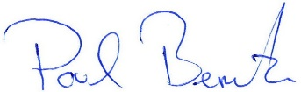

___________________ ___________________
Ivan Thesbjerg Poul Bennetzen
Fagleder Land og Vand, Landbrug
Land og Vand, Landbrug Ringkøbing-Skjern Kommune
Ringkøbing-Skjern Kommune

Kopi af udkastet til afgørelsen er sendt til:
Ansøger
- Ejer af husdyrbruget på Klausievej 12, 6990 Ulfborg

Konsulent:
- Sagro I/S, Majsmarken 1, 7190 Billund, e-mail: Lgj@sagra.dk

Kopi af afgørelsen er sendt til:

- Ringkøbing-Skjern museum, Arkæologisk Afdeling v/Torben Egebjerg,
e-mail: post@arkvest.dk
- Dansk Ornitologisk Forening, e-mail: natur@dof.dk, ringkoebing-skjern@dof.dk
- Sundhedsstyrelsen, Lyseng Allé 1, 8270 Højbjerg, e-mail: senord@sst.dk
- Ferskvandsfiskeriforeningen for Danmark, Vormstrupvej 2, 7540 Haderup,
e-mail: nb@ferskvandsfiskeriforeningen.dk
- Danmarks Naturfredning, Masnedøgade 20, 2100 København Ø, e-mail: dn@dn.dk
- Danmarks Naturfredningsforenings Lokalkomité for Ringkøbing-Skjern Kommune,
e-mail: dnringkoebing-skjern-sager@dn.dk
- Danmarks Sportsfiskerforbund, Skyttevej 4, 7182 Bredsten,
e-mail: post@sportsfiskerforbundet.dk
- Danmarks Sportfiskerforbund, e-mail: lbt@sportsfiskerforbundet.dk,
- Friluftsrådet Midt-Vest, e-mail: midtvestjylland@friluftsraadet.dk

Bilag 1. Situationsplan
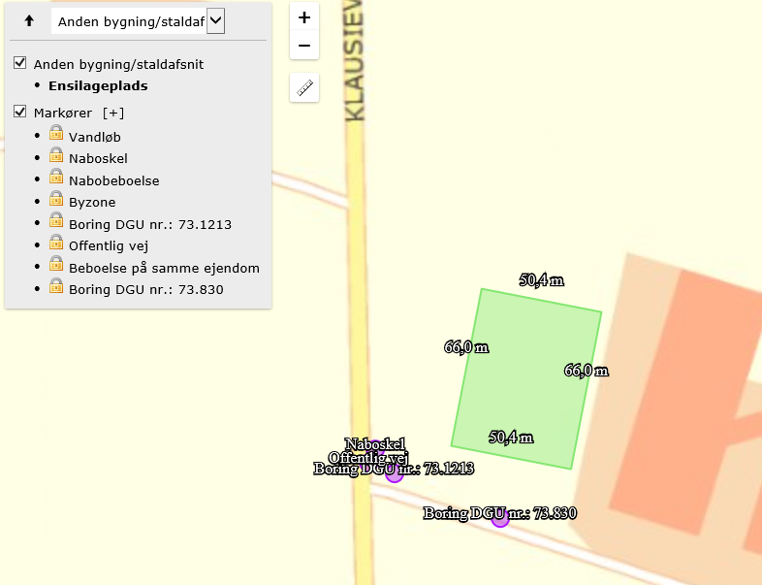
Ensilageopbevaringsanlægget kommer til at bestå af fire køresiloer med en samlet størrelse på 60*50 m (3.000 m2). Anlægget opføres i betonelementer med en højde på 3 meter.
Det indtegnede anlæg måler 66*50,4 meter, dette skyldes, at arealet mellem plansiloerne også er indtegnet.

Bilag 2. Byggetegning med afskærmende beplantning mod vest
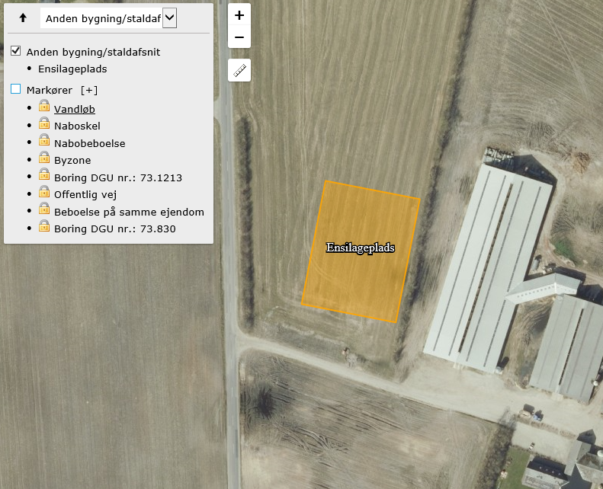

Bilag 3. Afstandskrav jf. husdyrlovens § 8, stk. 1.
- 25 meter til ikke almene vandforsyningsanlæg
- 50 meter til almene vandforsyningsanlæg
- 15 meter til vandløb (herunder dræn) og søer
- 15 meter til offentlig vej og privat fællesvej.
- 25 meter til levnedsmiddelvirksomhed
- 30 meter til naboskel.

